Komisija za tisk in založništvo  Fakulteta za strojništvo  Aškerčeva 6  1000 Ljubljana |  | Datum: | ##. ##. 20##
Zadeva: Predlog za izdajo recenziranega študijskega gradiva

V skladu s 4. členom Pravilnika o izdajanju študijskih gradiv in neperiodičnih publikacij podajam Komisiji za tisk in založništvo predlog za izdajo naslednjega gradiva: (pomožni sivi tekst tu in v spodnji tabeli po vnosu podatkov izbrišite)

Avtor | Navedite imena in priimke vseh avtorjev.
Naslov | Navedite naslov dela. Če delo že obstaja, zapišite, ali gre za ponatis ali dopolnjeno izdajo.
Predmet | Navedite predmet, za katerega je učno gradivo namenjeno (naziv, stopnja študija, letnik, smer).
Vrsta gradiva | Izberite, v katero skupino sodi vaše gradivo in za kateri tip gradiva gre:  l. Študijsko gradivo za predavanja in vaje:  a) Učbenik  b) Delovni učbenik  c) Zbirka rešenih nalog iz vaj  ll. Kvalitetna strokovna in znanstvena literatura, ki ni neposredno  vezana na študijski proces:  d) Znanstvena knjiga  e) Strokovna knjiga  f) Priročnik  lll. Publikacije, za katere ima FS določen širši interes zaradi ugleda  in kakovosti:  g) Zbornik referatov  h) Bilten katedre oz. FS  i) študijski program  lV. Publikacije, ki služijo kot dodaten pripomoček pri študijskem  procesu, kjer ima FS interes pomoči avtorjem za dvig kvalitete,  nadzor in spremljanje študijskih pripomočkov ter enotno podobo  publikacij  j) Skripta  k) Delovni zvezek  l) Predloge za predavanja  m) Navodila in predloge za laboratorijske vaje  n) Tabele  o) Diagrami  p) Pomožno gradivo  q) Zbrano gradivo  r) Zapiski predavanj oz. vaj  s) Elektronsko gradivo  t) Drugo.
PPS (opcijsko) | Če ste za vaše gradivo pod »Vrsta gradiva« navedi, da sodi v eno od skupin II-IV, navedite še PPS, saj 4. člen pravilnika določa, da v tem primeru vse stroške v zvezi z gradivom krije predlagatelj. Če vaše gradivo sodi v skupino I, polje pustite prazno.
Obseg | Navedite število strani. Pravilnik v 9. členu podaja priporočeni obseg, gl. tabelo. V primeru večjega odstopanja navedite obrazložitev.  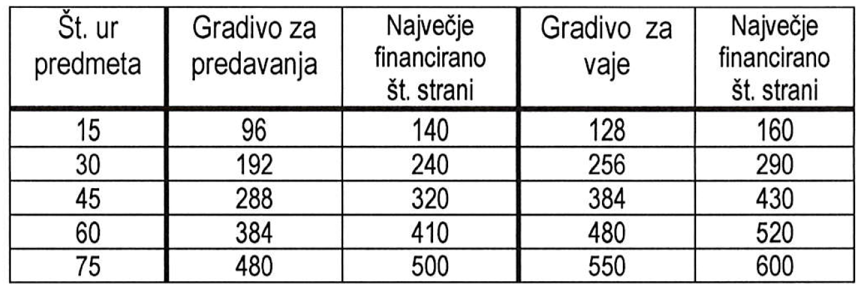
Predviden format | Pri nakladah učbenikov pod 300 izvodov je priporočen format 160 mm x 235 mm (gl. 18. člen pravilnika). Za drugačen format podajte obrazložitev.
Oblika izdaje | Navedite, ali bo gradivo izdano v tiskani ali v elektronski obliki.
Seznam poglavij | Navedite predviden seznam poglavij (»kazalo«), iz česar bo razvidna okvirna vsebina in struktura vašega dela.
Utemeljitev izdaje | Navedite utemeljitev potrebe za izdajo, primerjavo z obstoječimi podobnimi gradivi na FS in izven (cca. 200 besed).
Datum dostave gradiva | Navedite predviden datum, ko bo gradivo pripravljeno za recenzijo.
Predlogi imen recenzentov | Navedite tri recenzente, pri čemer naj bo vsaj eden izven FS, vsaj dva od treh pa nista člana vaše pedagoške ali raziskovalne skupine.

Ime in priimek avtorja 1
Podpis avtorja 1

Ime in priimek avtorja 2
Podpis avtorja

Prilagodite na ustrezno število avtorjev, podpišejo naj se vsi avtorji.

